Какие счета и в каких банках открывают представители российского МСБ
Пресс-релиз

В рамках ежеквартального мониторинга отечественного банковского рынка в III квартале текущего года компания Profi Online Research опросила представителей российского малого и среднего бизнеса на предмет их взаимоотношений с банкам. Были исследованы такие вопросы как: с кем предпочитают сотрудничать российские предприниматели, какими банковскими продуктами пользуются, какие счета открывают, какие недостатки в работе видят и др.

Выяснилось, что большинтсво компаний, представляющих отечественный малый и средний бизнес в регионах, имеют по 1 банковскоу счету – около 40%. В Москве только треть компаний используют 1 счет – в основном они имеют 2 и более действующих банковских счетов (рис. №1). Возможно, одной из причин этому является то, что в столице предприятиям чаще приходится осуществлять операции с иностранной валютой. Это подтверждается и рисунком №2: в Москве работает больше организаций МСБ, имеющих валютные счета: почти у половины столичных предпринимателей – в долларах, еще у трети – в евро.
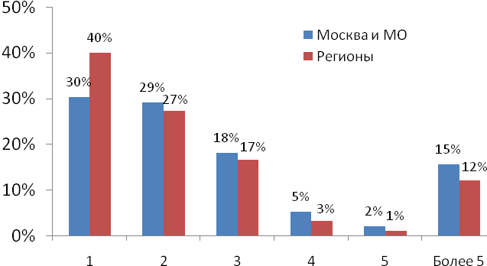

Рис. №1: Сколько счетов имеет ваша компания?

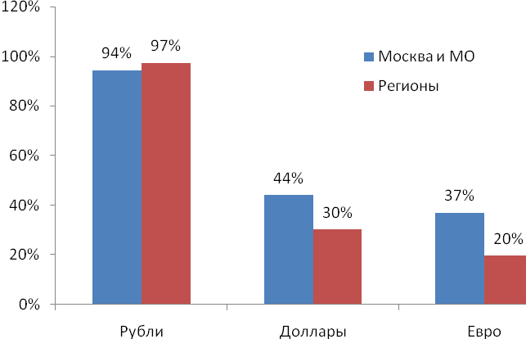
Рис. №2: В каких валютах ваша компания имеет счета?
Отметим, что как в регионах, так и в Москве более половины организаций МСБ сотрудничают со «Сбербанком». Со значительным отставанием от лидера, второе место занимает, «ВТБ» (26% в столице и 27% в регионах). Стоит обратить внимание и на то, что такие известные банки как, например, «Раффайзенбанк, «Ситибанк» в Москве и Московской области пользуются значительно большей популярностью, чем за их пределами. Многие региональные компании МСБ выбирают работать с местными крупными и известными банками, такими как, например, «Челиндбанк» (в Челябинске), «Цент Инвест» (в Ростове-на-Дону), «Урса Банк» (в Новосибирске) и др.
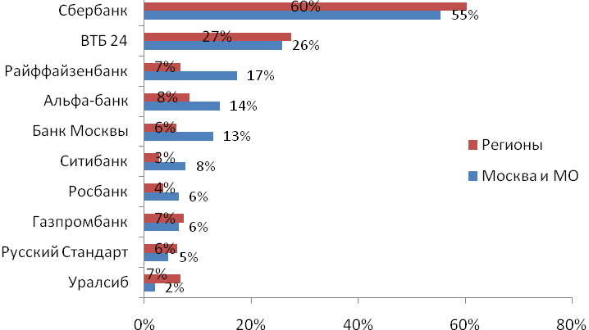
Рис. №3: В каких банках имеет счет ваша компания?

Информация о компании:

Компания Profi Online Research работает с 2006 года, специализируется на проведении маркетинговых исследований, основанных на передовых Интернет-технологиях. На данный момент Online-панель компании насчитывает более 86 000 респондентов.

По вопросам информационного сотрудничества и за дополнительной информацией обращайтесь к Валерии Ериной – тел. (495) 930 06 93, valeria@profiresearch.ru

Исследование «Мониторинг розничного рынка. Банки» проводится ежеквартально. В нем участвуют российские граждане в возрасте от 21 до 55 лет, принимающие финансовые решения или участвующие в принятии решений. Общая выборка – 7100 из них 700 – представители МСБ. Исследование проводится методом интерактивного опроса среди респондентов онлайн панели компании Profi Online Research, проживающих в 13 самых крупных российских городах (Москва, Санкт-Петербург, Казань, Челябинск, Новосибирск, Ростов-на-Дону, Нижний Новгород, Уфа, Екатеринбург, Самара, Омск, Пермь, Волгоград).

